.
ГОСУДАРСТВЕННОЕ БЮДЖЕТНОЕ ДОШКОЛЬНОЕ
ОБРАЗОВАТЕЛЬНОЕ УЧРЕЖДЕНИЕ ДЕТСКИЙ САД № 38
ПУШКИНСКОГО РАЙОНА САНКТ- ПЕТЕРБУРГА
ул. Вишерская д.3, кор.1, поселок Шушары, Санкт-Петербург, Россия, 196626,
ОКПО 111111671 ОГРН 1127847464425, ИНН/КПП 7820329797/782001001

УТВЕРЖДАЮ
Заведующий ГБДОУ №38
______________________Я.Л.Егорова
30.января_2013г.

ПОЛОЖЕНИЕ
О БРАКЕРАЖНОЙ КОМИССИИ ГБДОУ ДЕТСКИЙ САД № 38
ПУШКИНСКОГО РАЙОНА САНКТ-ПЕТЕРБУРГА

ПРИНЯТО
На общем собрании работников
ГБДОУ детский сад №38
Протокол №2/1 от 30.12.2013

СОГЛОСОВАНО
Председателем ПК
_________________Белугина Э.Г.
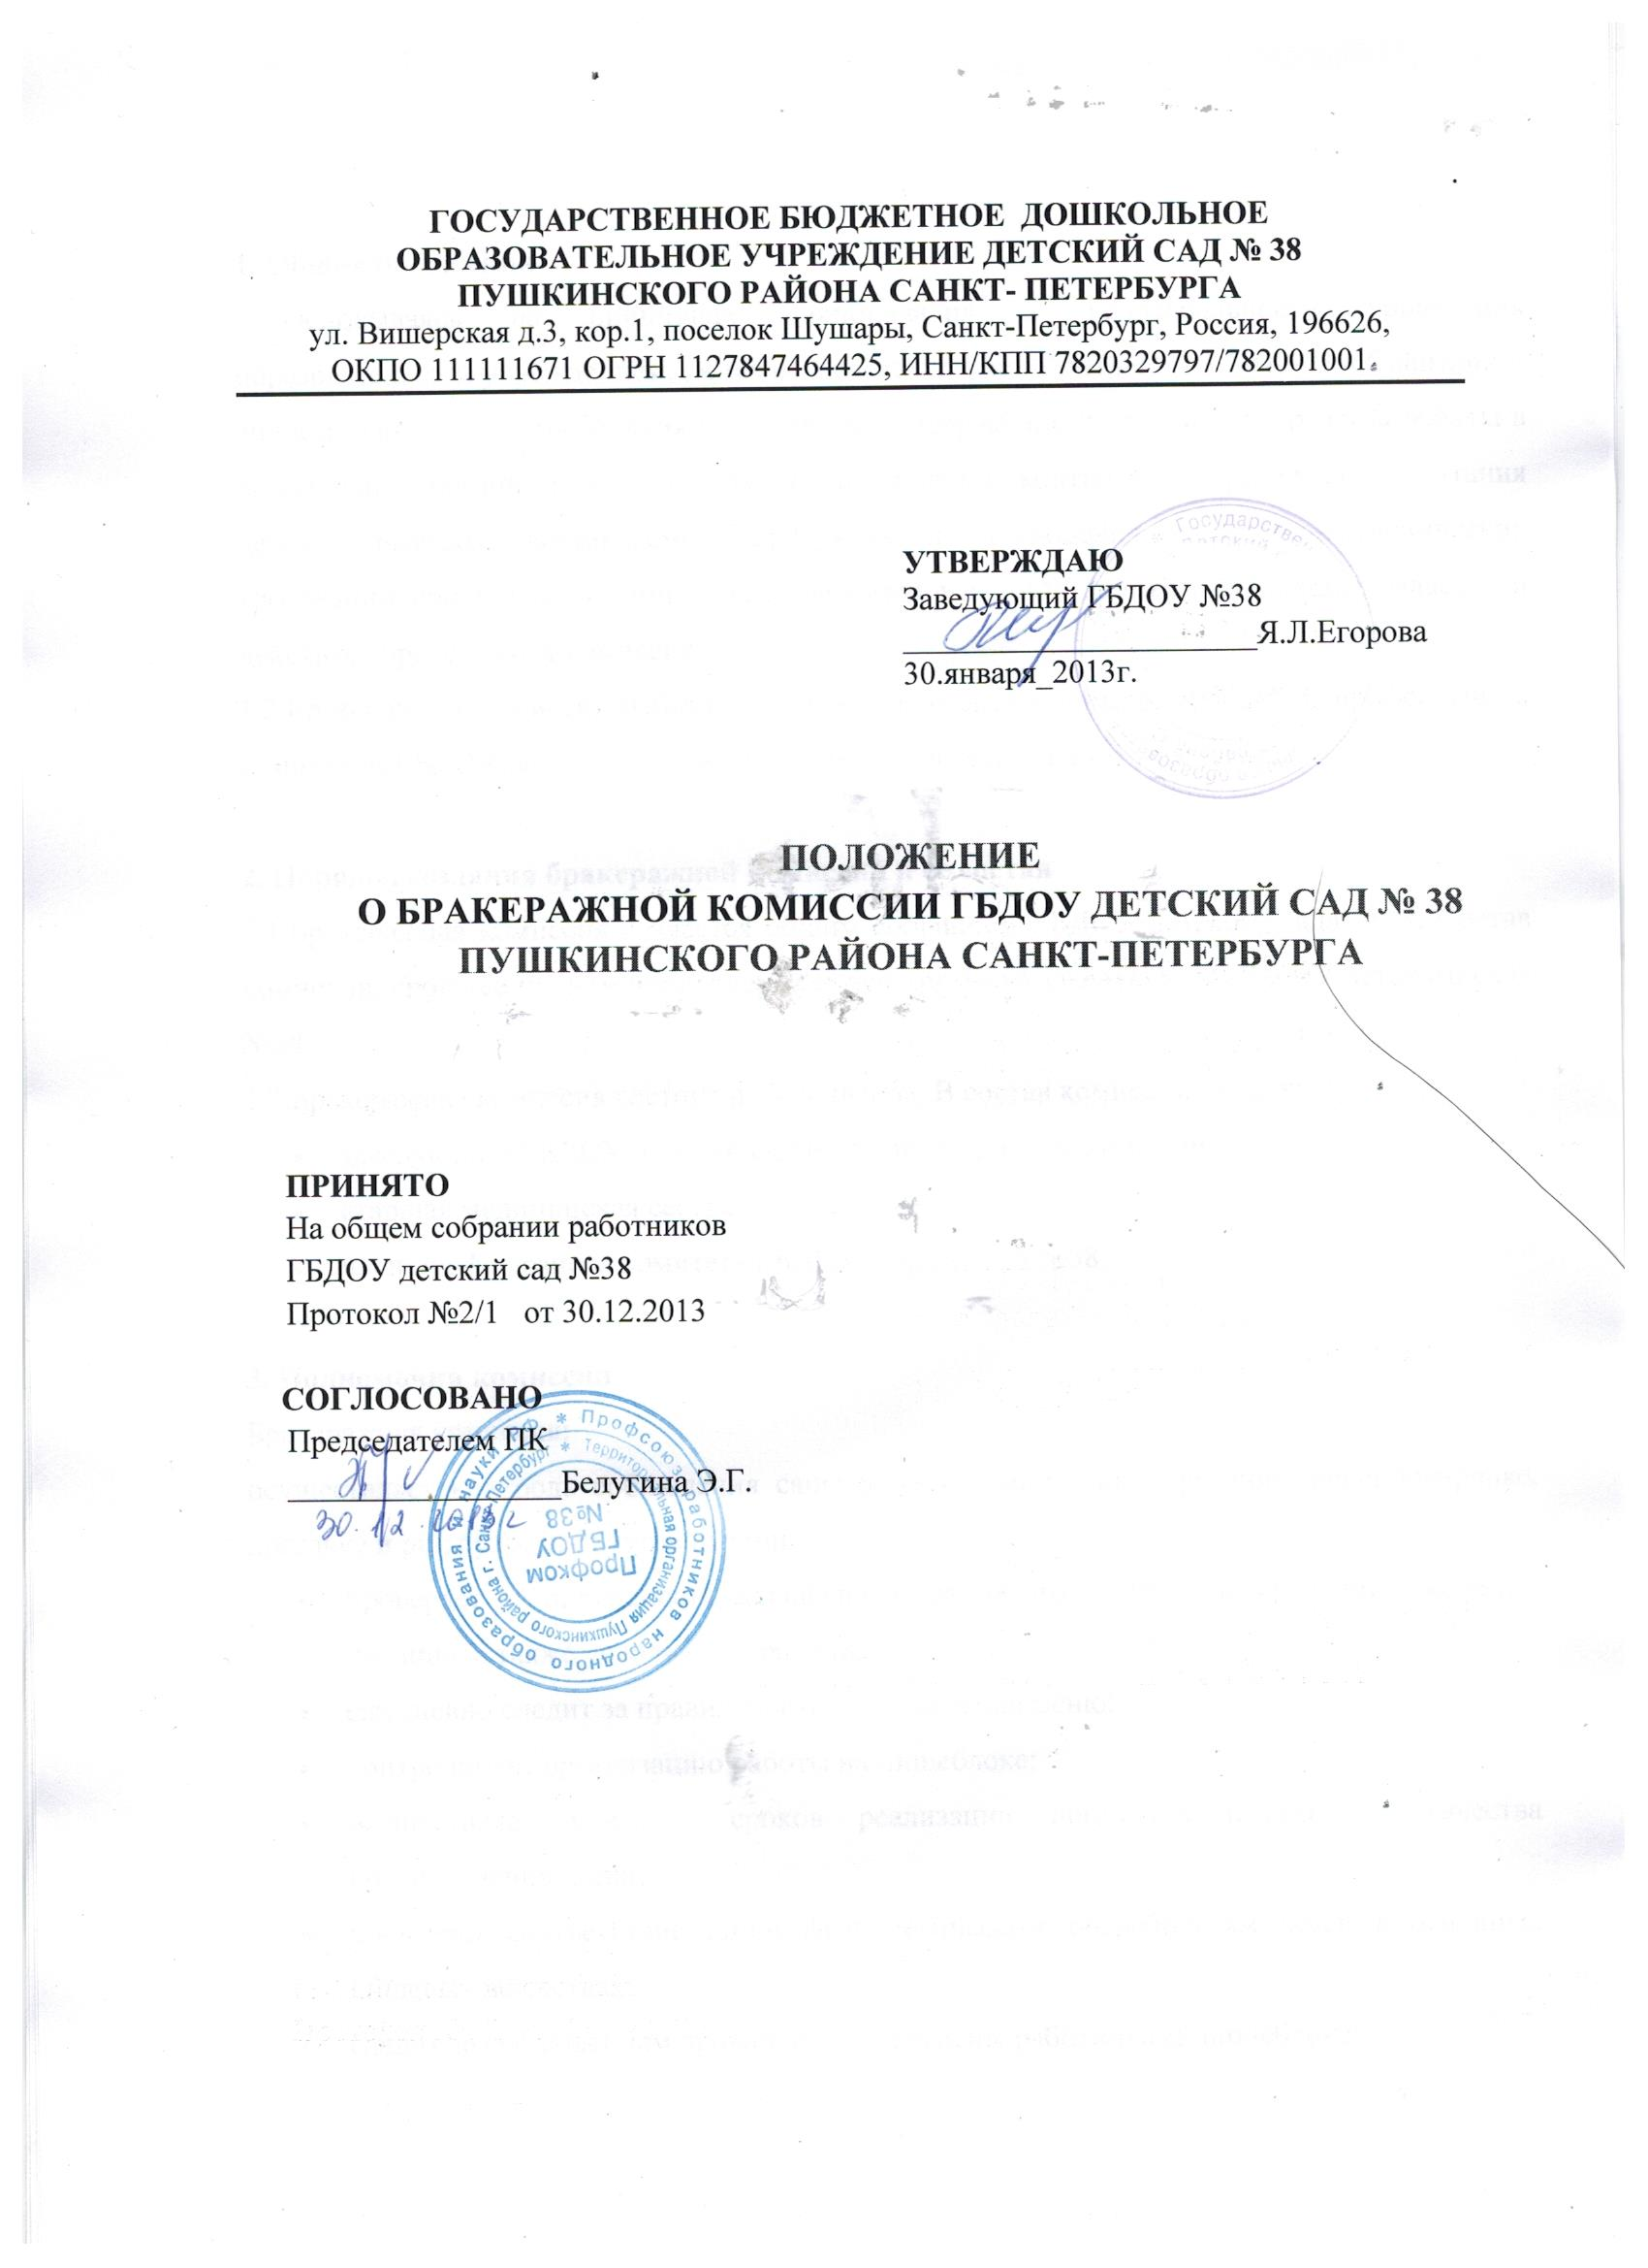

1. Общие положения
1.1.Основываясь на принципах единоначалия и коллегиальности управления образовательным учреждением, , а также в соответствии СанПиН 2.4.1.3049-13 « Санитарно- эпидемиологические требования к устройству, содержанию и организации режима работы в дошкольных организациях», в целях осуществления контроля за организацией питания детей, качеством доставляемых продуктов и соблюдения санитарно-гигиенических требований при приготовлении и раздаче пищи в ГБДОУ детском саде №38 создается и действует бракеражная комиссия.
1.2.Бракеражная комиссия работает в тесном контакте с администрацией и профсоюзным комитетом ГБДОУ, а также со специалистами образовательного учреждения.

2. Порядок создания бракеражной комиссии и ее состав
2.1.Бракеражная комиссия создается общим собранием ГБДОУ детского сада №38. Состав комиссии, сроки ее полномочий утверждаются приказом заведующего ГБДОУ детского сада №38.
2.2.Бракеражная комиссия состоит из 3–4 членов. В состав комиссии входят:
- заведующий ГБДОУ детский сад №38 (председатель комиссии);
- старшая медицинская сестра;
- член профсоюзного комитета ГБДОУ детский сад №38.

3. Полномочия комиссии
Бракеражная комиссия:
осуществляет контроль соблюдения санитарно-гигиенических норм при транспортировке, доставке и разгрузке продуктов питания;
- проверяет на пригодность складские и другие помещения для хранения продуктов питания, а также условия их хранения;
- ежедневно следит за правильностью составления меню;
- контролирует организацию работы на пищеблоке;
- осуществляет контроль сроков реализации продуктов питания и качества приготовления пищи;
- проверяет соответствие пищи физиологическим потребностям детей в основных пищевых веществах;
- следит за соблюдением правил личной гигиены работниками пищеблока;
- периодически присутствует при закладке основных продуктов, проверяет выход блюд;
- проводит органолептическую оценку готовой пищи, т. е. определяет ее цвет, запах, вкус, консистенцию, жесткость, сочность и т. д.;
- проверяет соответствие объемов приготовленного питания объему разовых порций и количеству детей.

4. Оценка организации питания в ГБДОУ
4.1.Результаты бракеражной пробы заносятся в Журнал контроля за рационом питания и приемки (бракеража) готовой кулинарной продукции. Журнал должен быть прошнурован, пронумерован и скреплен печатью: хранится у заведующего.
4.2.Органолептическая оценка дается на каждое блюдо отдельно (температура, внешний вид, запах, вкус; готовность и доброкачественность).
4.3.Блюда и кулинарные изделия, которые соответствуют по вкусу, цвету и запаху, внешнему виду и консистенции, утвержденной рецептуре и другим показателям, предусмотренным требованиями к раздаче, допускаются.
4.4.Блюда и кулинарные изделия, имеющие следующие недостатки: посторонний, не свойственный изделиям вкус и запах, резко пересоленные, резко кислые, горькие, недоваренные, недожаренные, подгорелые, утратившие свою форму, имеющие несвойственную консистенцию или другие признаки, портящие блюда и изделия не допускаются к раздаче. Бракеражная комиссия ставит свои подписи напротив записи «К раздаче не допускаю».

5. Оценка организации питания
5.1.Результаты проверки выхода блюд, их качества отражаются в бракеражном
журнале. В случае выявления каких-либо нарушений, замечаний бракеражная комиссия
вправе приостановить выдачу готовой пищи на группы до принятия необходимых мер по устранению замечаний.
5.2.Замечания и нарушения, установленные комиссией в организации питания
детей, заносятся в бракеражный журнал.
5.3.Администрация ГБДОУ детского сада №38 при установлении стимулирующих надбавок вправе
учитывать данные критерии оценки.
5.4.Администрация ГБДОУ детского сада №38 обязана содействовать деятельности бракеражной комиссии и принимать меры к устранению нарушений и замечаний, выявленных комиссией.

